В Новосибирской области сын с отцом спасли соседей из горящего дома
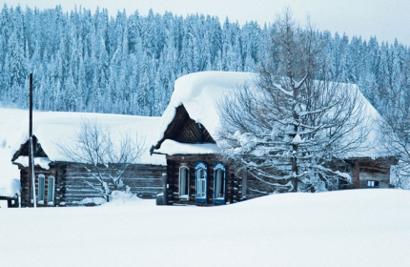
Пожар, едва не закончившийся трагедией произошел в селе Белово Искитимского района Новосибирской области. Ночью загорелся частный дом, в котором находись две женщины. Зарево из окна своего дома заметил подросток и сразу побежал на помощь.
«В окне увидел, что горит соседский дом, разбудил отца и прямо в тапках побежал к дому. Сначала пытался затушить пламя снегом, паника была, ничего не получалось, потом стал стучать в окна, будить соседок. Они проснулись, но выйти через горящую дверь не могли. Поэтому я рукой разбил два окна, осколками порезал руку, женщинам выбраться на улицу помог мой отец», - рассказал герой событий четырнадцатилетний Тимофей Словаков.
Огонь за считанные минуты охватил веранду и крышу деревянного дома. Только благодаря быстрым и смелым действиям Тимофея и его отца Михаила Васильевича женщины не пострадали. Медицинская помощь потребовалась юному герою, ему наложили швы на месте пореза. Состояние подростка оценивается врачами как удовлетворительное.
В ближайшее время уполномоченные органы будут рассматривать ходатайство и документы о награждении школьника за безупречное выполнение гражданского долга, мужество и отвагу при спасении людей.
Сообщение о пожаре в селе Белово (Искитимский район) поступило в оперативную службу МЧС России по Новосибирской области в 02.00 (вр. местн.) 17 марта. К месту вызова направили расчеты из двух ближайших пожарно-спасательных подразделений, которые базируются в более чем двадцати километрах от села. Огнеборцы ликвидировали возгорание в течение десяти минут после прибытия, проливка и разбор сгоревших конструкций продолжались до утра. Причина пожара устанавливается.

Тимофей Словаков

